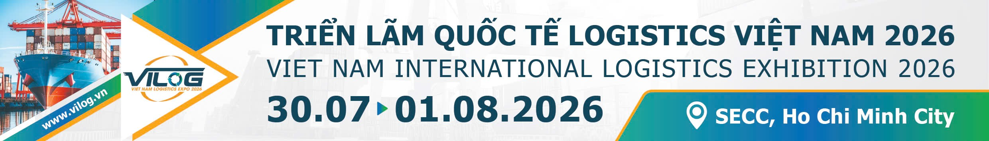
THÔNG TIN GIỚI THIỆU
TRIỂN LÃM QUỐC TẾ LOGISTICS VIỆT NAM LẦN THỨ 4 (VILOG 2026)
Nền tảng kết nối toàn diện của ngành logistics
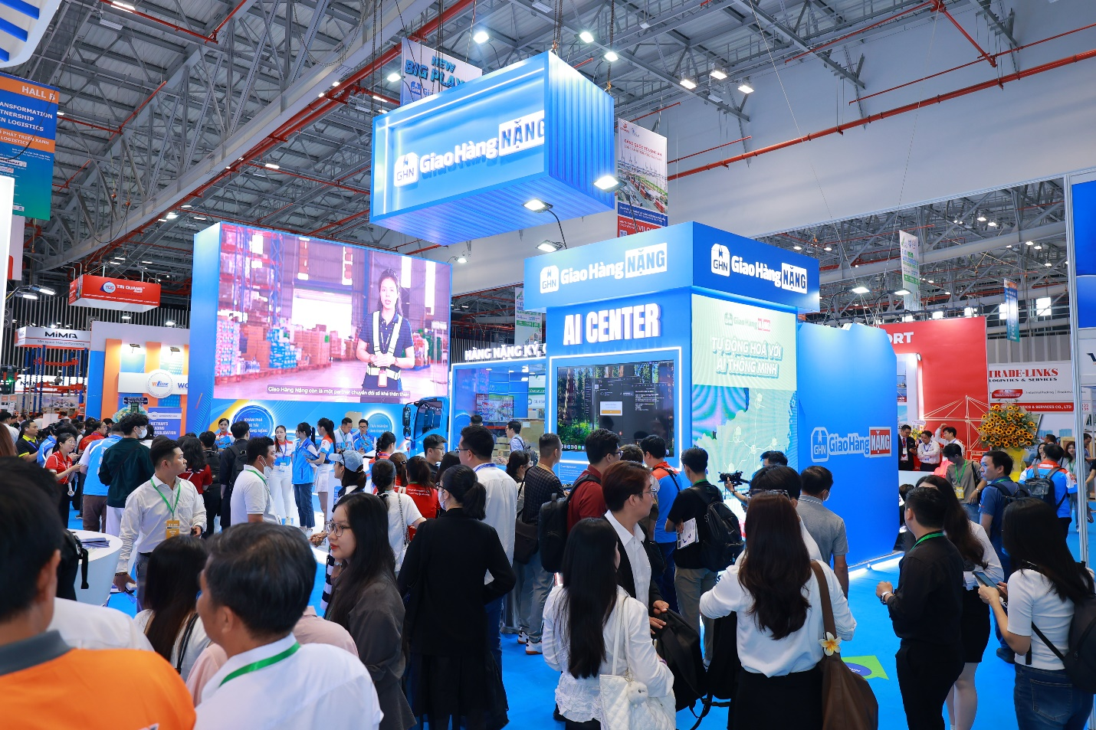
Triển lãm Quốc tế Logistics Việt Nam lần thứ 4 (VILOG 2026) sẽ diễn ra từ ngày 30/7 đến 01/08/2026 tại Trung tâm Hội nghị và Triển lãm Sài Gòn (SECC), số 799 Nguyễn Văn Linh, Phường Tân Mỹ, Thành phố Hồ Chí Minh. Triển lãm tiếp tục khẳng định vai trò và vị thế là một trong 10 sự kiện tiêu biểu của ngành logistics Việt Nam, được đồng tổ chức bởi Hiệp hội Doanh nghiệp Dịch vụ Logistics Việt Nam (VLA) và Công ty VINEXAD dưới sự chỉ đạo của Bộ Công Thương Việt Nam và sự hỗ trợ của Cục Xuất nhập khẩu. VILOG 2026, với chủ đề “Kiến tạo thông minh và bền vững”, sẽ tập trung giới thiệu các thiết bị, công nghệ, dịch vụ và giải pháp tiên tiến nhằm nâng cao hiệu quả vận hành, tối ưu chi phí và thúc đẩy chuyển đổi số toàn diện cho ngành logistics.
Ngành logistics Việt Nam đang bước vào giai đoạn chuyển đổi mạnh mẽ với những bước tiến rõ rệt về hạ tầng logistics. Trong bối cảnh khi hệ thống logistics toàn cầu hiện đang đối mặt với một cuộc khủng hoảng đa tầng, ảnh hưởng đồng thời đến vận tải đường biển, đường hàng không và đường bộ, các doanh nghiệp trong nước cũng phải đối mặt với áp lực tối ưu chi phí, thiếu hụt lao động và yêu cầu ngày càng cao về tốc độ, độ chính xác trong chuỗi cung ứng. Trước những thách thức đó, các xu hướng như chuyển đổi số, ứng dụng trí tuệ nhân tạo (AI) và phát triển logistics xanh tiếp tục là các giải pháp then chốt giúp doanh nghiệp nâng cao năng lực cạnh tranh, và hướng tới sự phát triển bền vững. Trên tinh thần đó, VILOG 2026 được xây dựng là một nền tảng kết nối toàn diện cho ngành logistics trưng bày các giải pháp tiên tiến về tự động hóa, robot logistics, trí tuệ nhân tạo, chuỗi cung ứng ứng dụng IoT và các công nghệ vận tải thông minh. Sự kiện đồng thời là nơi diễn ra các cuộc đối thoại chính sách và chia sẻ mô hình thực tiễn nhằm thúc đẩy quá trình xanh hóa ngành logistics tại Việt Nam.
VILOG 2026 ghi nhận sự mở rộng về quy mô và nâng cao về chất lượng, với sự hiện diện của 450 doanh nghiệp đến từ hơn 20 quốc gia và vùng lãnh thổ, trưng bày tại gần 500 gian hàng. Điều này là minh chứng rõ nét cho sức hút của Việt Nam như một trung tâm sản xuất mới trong khu vực và trên thế giới. Triển lãm khẳng định uy tín khi được lựa chọn là điểm đến kết nối và mở rộng mạng lưới hợp tác bởi nhiều tổ chức, hiệp hội logistics toàn cầu như: Liên minh vận tải hàng hóa thế giới (WCA); JCtrans Logistics Network (JCTRANS); Global Logistics Alliance (GLA); Liên minh giao nhận vận tải quốc tế thế giới (WIFFA); Hiệp hội Giao nhận Vận tải Quốc tế Trung Quốc (CIFA); Hiệp hội Doanh nghiệp Dịch vụ Logistics Việt Nam (VLA), Hiệp hội Phát triển nhân lực Logistics Việt Nam (VALOMA), Hiệp hội Logistics Chuyên nghiệp Quảng Châu Trung Quốc (GZLPA), Hiệp hội Chuỗi lạnh Đài Loan (TCCA), Câu lạc bộ các doanh nghiệp hàng rời (Break Bulk Club)… cùng nhiều thương hiệu hàng đầu trong lĩnh vực logistics như: Tân cảng Sài Gòn, Transimex, Tradelinks, TTC, Cảng Hải An, Nippon Express, Bee Logistics, Dolphin Sea Air, OPL, ISUZU, HINO Truck, FOTON, XCMG, MIMA Forklift, VIMID, Libiao Robotics, KENGIC, ZIKOO,…
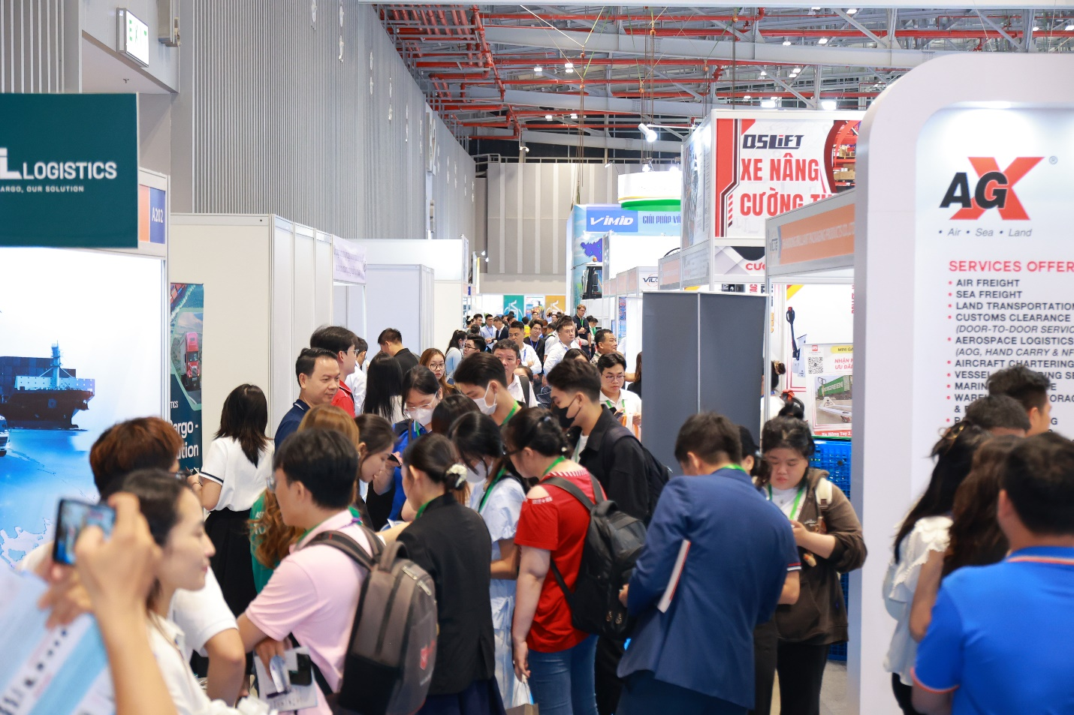
Đặc biệt, VILOG 2026 tiếp tục đón nhận sự đồng hành của các nhà tài trợ là các tên tuổi tiêu biểu đại diện cho năng lực vượt trội về hạ tầng, công nghệ và giải pháp logistics như Giao Hàng NẶNG (Nhà tài trợ Vàng), cùng các Nhà tài trợ Bạc gồm Cảng Quốc tế Long An, Tập đoàn ITL và Gemadept. Sự đồng hành của các thương hiệu lớn khẳng định tầm ảnh hưởng và sức lan tỏa của VILOG 2026 trên hành trình thúc đẩy chuyển đổi số, tăng cường hợp tác, kiến tạo tương lai bền vững cho ngành logistics Việt Nam nói riêng và khu vực nói chung.
Được kỳ vọng trở thành tâm điểm công nghệ của triển lãm năm nay, khu chuyên đề ROBOTEX là không gian trưng bày mới, chuyên sâu về robot, tự động hóa trong logistics và kho vận, qua đó tái hiện bức tranh xu hướng tự động hóa và hiện đại hóa của ngành logistics tại Việt Nam. ROBOTEX sẽ quy tụ các công nghệ tiên tiến như robot tự hành (AGV/AMR), hệ thống kho thông minh, robot phân loại hàng hóa, giải pháp AI trong quản lý vận hành và tối ưu chuỗi cung ứng. Không chỉ dừng lại ở trưng bày, khu vực này còn tổ chức các hoạt động trình diễn công nghệ thực tế, mang đến trải nghiệm trực quan cho khách tham quan và mở ra cơ hội ứng dụng thực tiễn cho doanh nghiệp.
Bên cạnh đó, nhằm tối ưu hiệu quả toàn diện và gia tăng giá trị thực tiễn cho các nhóm khách tham gia, chuỗi diễn đàn chuyên ngành, các phiên thảo luận VILOG Talk, tour khảo sát khu công nghiệp, cảng biển và chương trình kết nối giao thương tiếp tục được đầu tư trọng điểm, trở thành những điểm nhấn nổi bật tại VILOG 2026. Tiêu biểu có thể kể đến Diễn đàn Doanh nghiệp Logistics ASEAN – Việt Nam, Hội nghị Logistics Hàng không Trung Quốc – Việt Nam, Phiên thảo luận về ngành đóng tàu Việt Nam, Hội thảo Công nghệ Logistics & Tự động hóa và Tọa đàm Giải pháp Chuỗi cung ứng cho Doanh nghiệp & Chủ hàng. Các chương trình này được kỳ vọng sẽ trở thành những chủ đề “nóng”, mang đến góc nhìn toàn diện về xu hướng thị trường, đồng thời chia sẻ các giải pháp thực tiễn giúp doanh nghiệp thích ứng với kỷ nguyên logistics thông minh.
Đặc biệt, Triển lãm Quốc tế Logistics Việt Nam lần thứ 4 (VILOG 2026) tiếp tục được tổ chức song hành cùng hai triển lãm chuyên ngành là Triển lãm Quốc tế Chuỗi lạnh Việt Nam (Vietnam Cold Chain) và Triển lãm Quốc tế Robot & Nhà máy Thông minh Việt Nam (Robotex) tạo nên không gian trải nghiệm toàn diện ngành logistics từ công nghệ, hạ tầng đến vận hành chuỗi cung ứng. VILOG 2026 hứa hẹn sẽ trở thành điểm đến giao lưu, trao đổi và trải nghiệm hàng đầu dành cho cộng đồng logistics và chuỗi cung ứng – nơi các doanh nghiệp, chuyên gia và nhà quản lý có thể cập nhật xu hướng, khám phá công nghệ mới và tìm kiếm cơ hội hợp tác thiết thực trong kỷ nguyên logistics thông minh. Chuỗi triển lãm dự kiến sẽ đón tiếp 20.000 lượt khách tham quan và làm việc trong suốt 03 ngày triển lãm. Để cập nhật thông tin mới nhất về sự kiện, vui lòng truy cập website chính thức: www.vilog.vn hoặc theo dõi trang facebook: Logistics Vietnam Expo.

Liên hệ Ban tổ chức: 
Chị Nguyễn Hồng Nhung – Giám đốc điều hành VINEXAD TLSK I
Mobile: 0913 368 489 | E-mail: nhungnh@vinexad.com.vn

